Проектирование программного продукта. Часть 1.

Создайте файл с описанием программной системы, включающий:

1) концептуальное проектирование: - диаграмма концептуальных классов или ER-диаграмма;



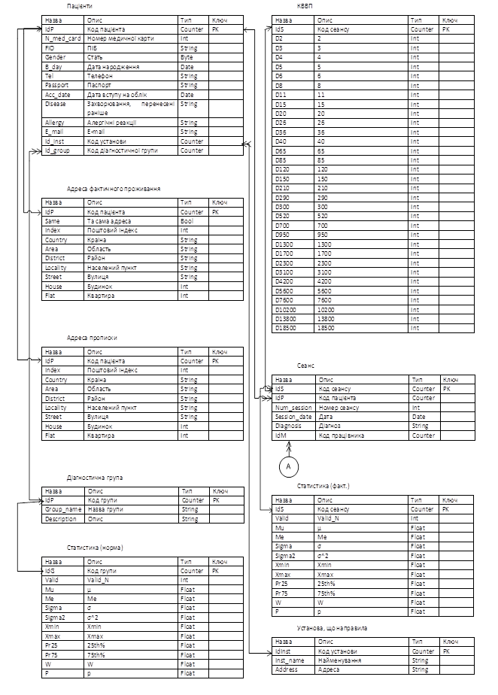

2) логическое проектирование (без алгоритмики): - диаграмма программных классов или функциональная диаграмма; - описание структур данных (оперативных и постоянных в виде XML-файлов или баз данных).



Діаграма класів (спрощений варіант) дещо нагадує шаблон проектування MVC і є більш доречним варіантом для створення програмного коду для даної системи.

Інтерфейс програми відображається у класі View, база даних усієї системи представляється у вигляді двох класів MedCard – клас, який предоставляє інформацію про пацієнтів, DataStorage – дані про медичний персонал та діагностичні групи. Усі обчислення щодо класифікації відбуваються у класі Classificator.

